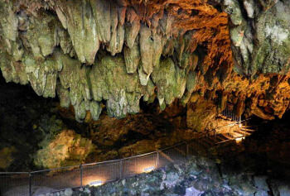

Comunicato n. 24/2018

Viaggio di Gruppo a FIUGGI. GROTTE DI COLLEPARDO E SAGRA CASTAGNA FIUGGI.

Si porta a conoscenza di tutti i Soci che è stata organizzata una gita a FIUGGI in occasione della III FESTA DELLA CASTAGNA 2018, ed alle GROTTE DI COLLEPARDO per il week-end del 13 e 14 ottobre 2018.

IL PROGRAMMA PREVEDE:

Sabato 13/10/18
Ore 7.00 partenza con Bus G.T. da Via Brin - ore 11.00 circa visita delle GROTTE DI COLLEPARDO - ore 13.45 arrivo in Hotel “ Ludovici “ e sistemazione nelle camere - ore 14,00 pranzo nell’Hotel – Pomeriggio dedicato alla visita alle Terme di Fiuggi. ore 20,00 cena in Hotel e serata danzante con pianobar.

Domenica 14/10/18
Ore 8.00 colazione in hotel – possibilità di partecipare alla SS. Messa. ore 10.30 circa visita al Centro storico di Fiuggi, partecipando alla FESTA DELLA CASTAGNA 2018 – ore 13,00 pranzo in Hotel – ore 16,00 partenza per il rientro a Napoli previsto in serata.

I costi risultano essere i seguenti:

ADULTI (in camera doppia a persona) EURO 100,00

BAMBINI fino a 12 anni non compiuti (in camera con 2 adulti) sconto 30%

2 BAMBINI fino a 12 anni non compiuti (in camera con 2 adulti) sconto 50%

BAMBINI fino a 3 anni non compiuti solo quanto consumano

La quota comprende:
Viaggio e trasferimenti in Bus GT - sistemazione in hotel 3 stelle – guide e ingressi ove previsti - trattamento di pensione completa con acqua e vino ai pasti - pranzo aggiuntivo – serata danzante con pianobar.
Gli interessati potranno prenotare, entro e non oltre il 10 OTTOBRE 2018, rivolgendosi ai Consiglieri Cral.

La manifestazione è subordinata all’adesione di un minimo di 40 partecipanti e per un massimo di 50.

IL PRESIDENTE
Napoli 1/10/2018 Marco Capaccio

